 | CJB Engenharia & Topografia Ltda.  Rua Oscar Pedro Külzer, 438  Canoas - RS | Outubro/08

PROJETO FINAL DE ENGENHARIA

EMPREENDIMENTO: PRAIA DE BELAS SHOPPING CENTER

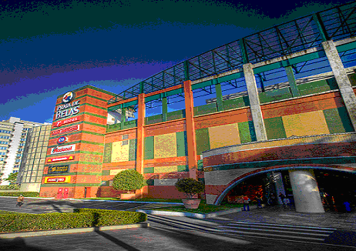

Contratante: Profill Engenharia e Ambiente Ltda.

VOLUME 02

RELATÓRIO DE ESTUDOS GEOTÉCNICOS E
PROJETO DE PAVIMENTAÇÃO

